大阪狭山市災害ボランティアネット 主催
平成26年2月22日（土）PM2：30～4：30
石巻市湊町小学校避難所ドキュメンタリー映画鑑賞
さやかホール小ホールにて

今、知ってほしいこと・・・
災害が発生したとき、私たちには何ができるのでしょう？
日頃の取り組みが、大きな力になります。大阪狭山市災害ボランティアネットの取り組み
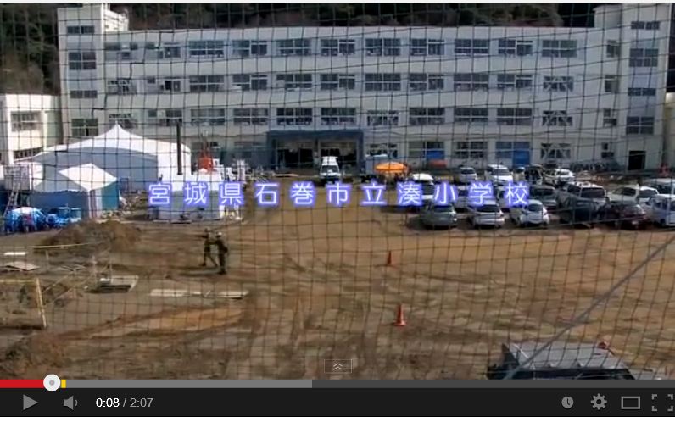 | 小学校が避難所になった  石巻市湊町小学校避難場のヒューマンドキュメント  映画の鑑賞です。  下記のURLから予告編が観る事ができます。  http://www.youtube.com/watch?v=hiRLLNHXUV0  http://www.youtube.com/watch?v=8WCnFlynGwE
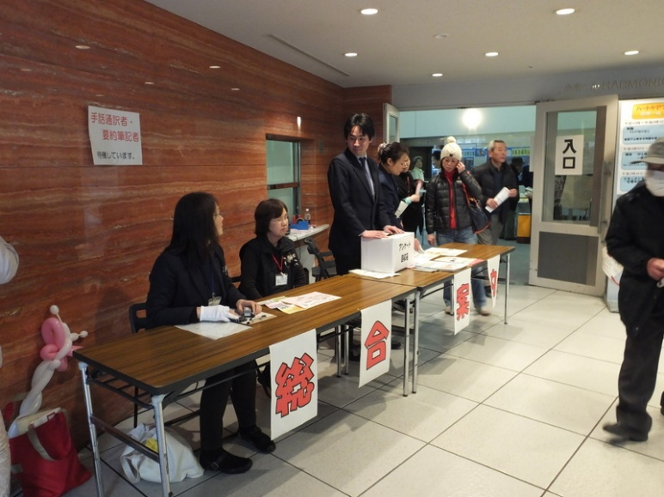  総合受付の皆さん | 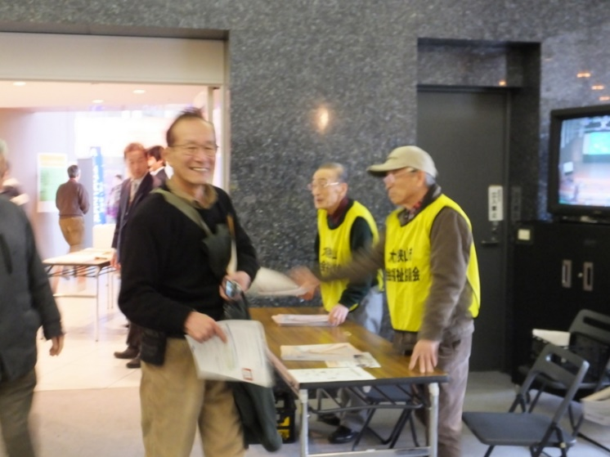  各種団体受付
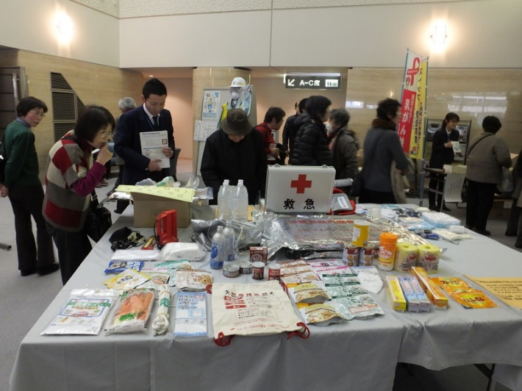  防災グッズの紹介コーナ | 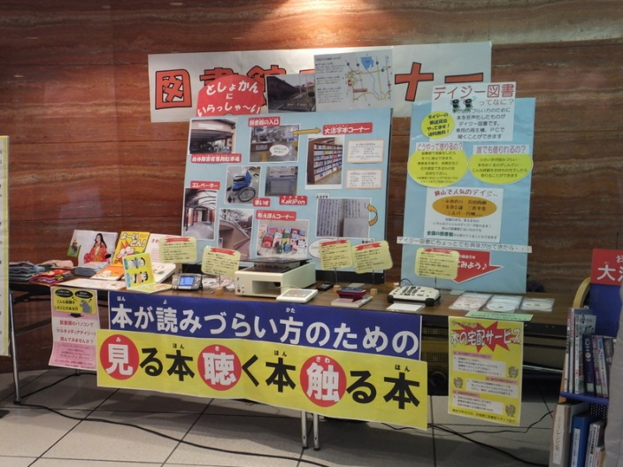  図書館グループの紹介コーナ
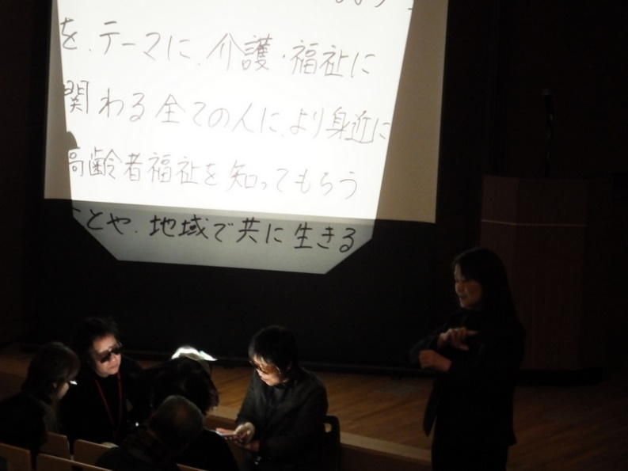  会場では要約筆記のボランティアの活動も | 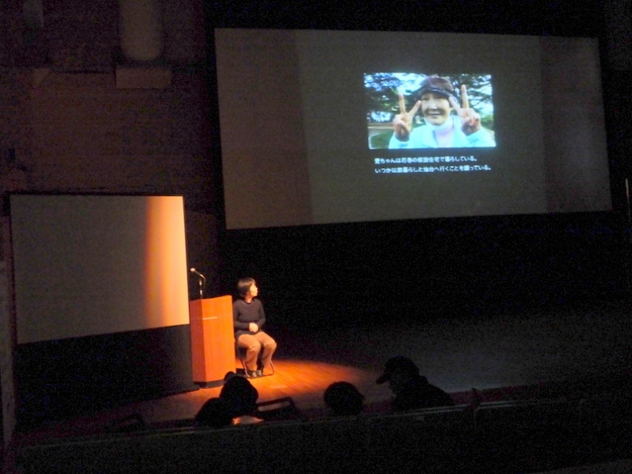  映画鑑賞もところどころで手話サポートも
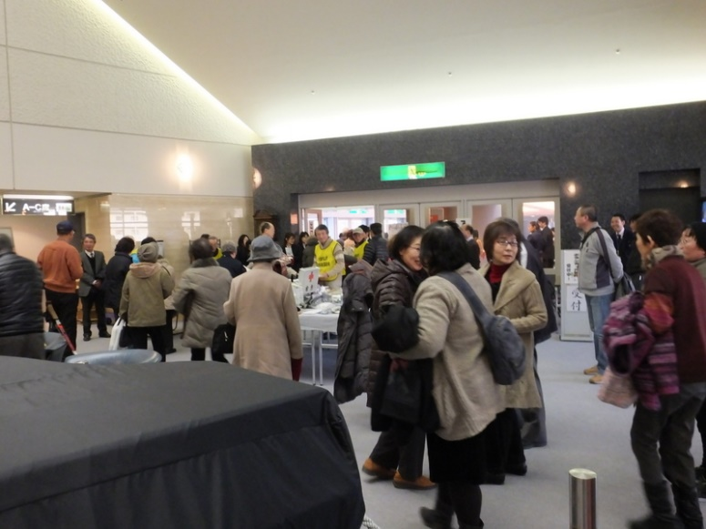  鑑賞会が終了しての会場の様子 | 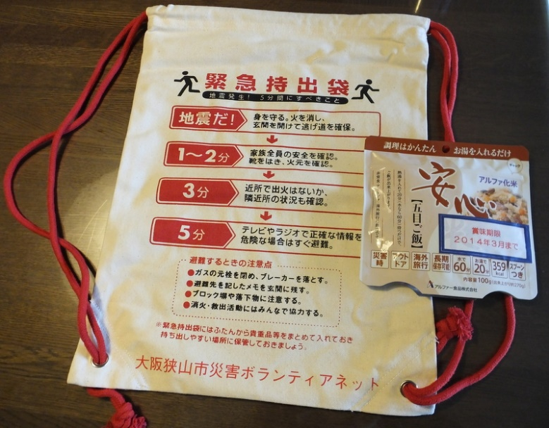  参加のおみやげにいただいた袋とアルファー米
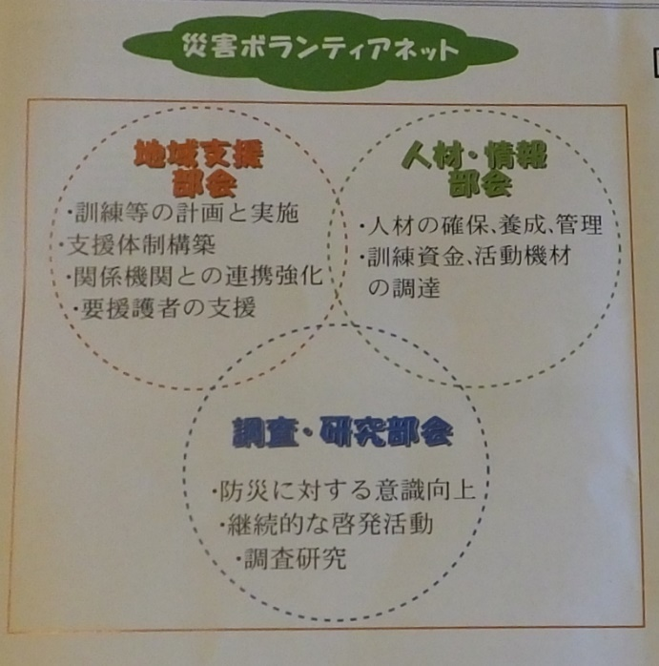 | 災害ボランティアネットとは  ”災害”というキーワードを基に、希薄化している地域コミュニティを再生し、日頃からのご近所ネットワークを構築するため、また、避難所や災害ボランティアセンターセンターが円滑に運用できるよう地域に根ざした活動を進めている団体が集まり「災害ボランティアネット」を立ち上げています。  災害ボランティアネットでは３つの部会を設置し、普段から各構成団体の連携・ネットワークづくりを進め、人材の養成や防災訓練等を実施します。さらに、  他の公的機関やNPOとも密接に連携を進めます。

